Capturas POSTMAN

Se agregan capturas de postman con consumos de las diferentes apis

TokenJWT

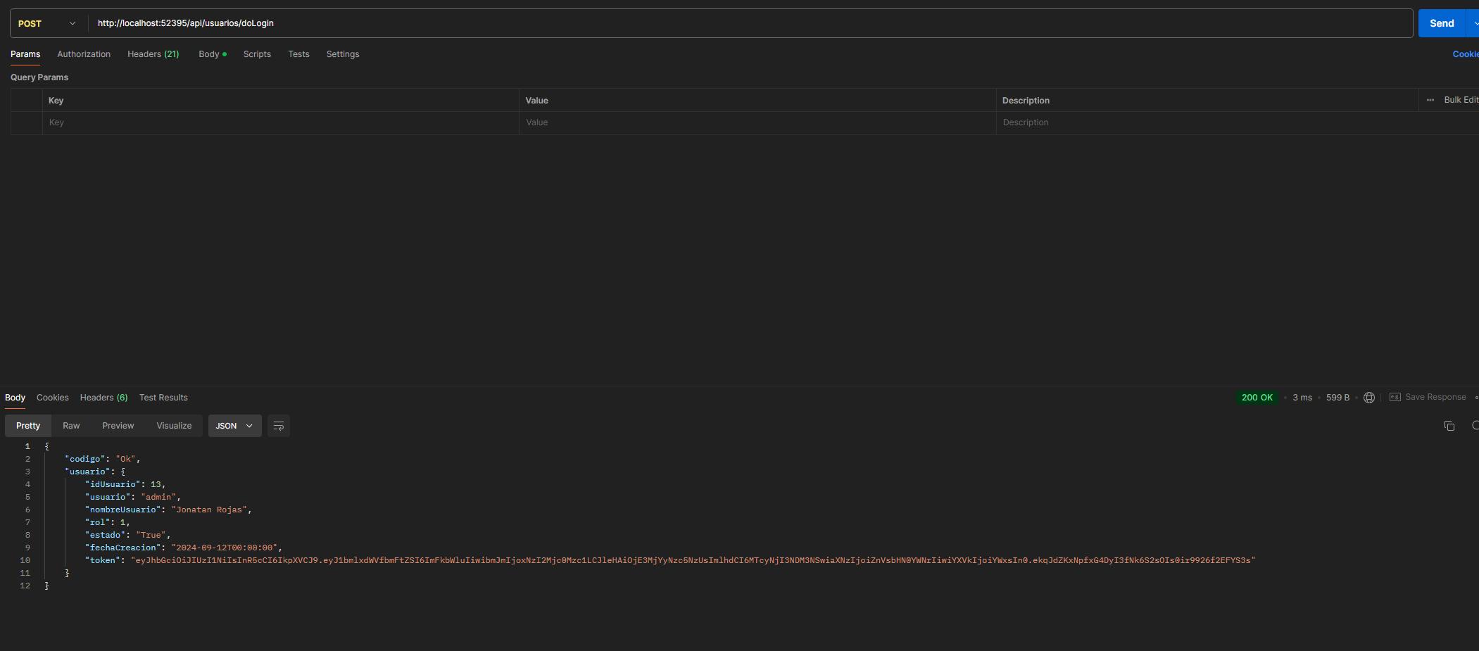

* getEntidades

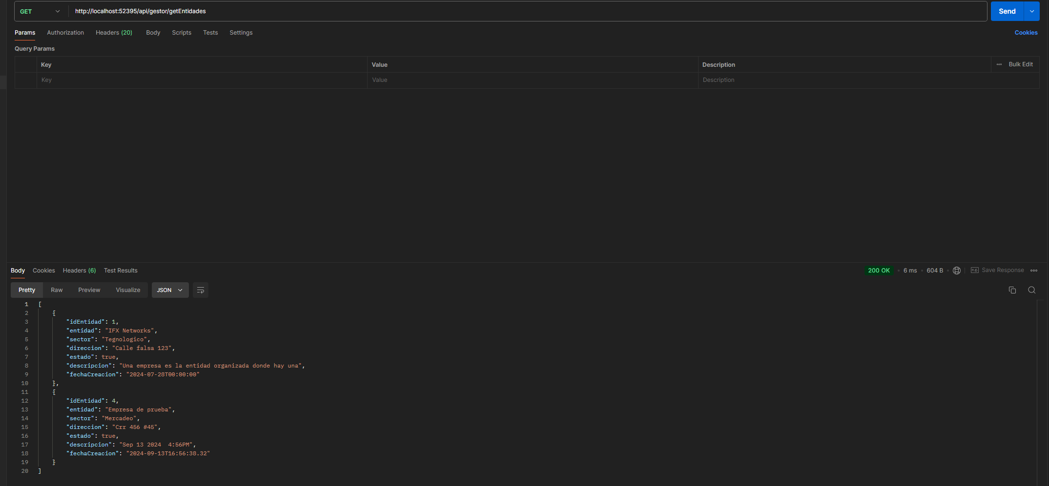

* getEmpleados

